ΔΕΥΤΕΡΟ ΚΕΦΑΛΑΙΟ

Κριτικός Εγγραμματισμός:
Κριτική Επίγνωση Κοινωνικού Ρόλου Γλώσσας

Ι. Θεωρητικό Πλαίσιο Κριτικού Εγγραμματισμού
ΙΙ. Μοντέλο Κριτικού Εγγραμματισμού για Αφηγηματικά Κείμενα
ΙΙΙ. Μοντέλο Κριτικού Εγγραμματισμού για Διαφημιστικά και Ειδησεογραφικά Κείμενα
ΙV. Μοντέλο Κριτικού Εγγραμματισμού για Πραγματολογικά Κείμενα
V. Παράρτημα Διαφημίσεων Παλαιότερων Εποχών

ΟΔΗΓΙΕΣ
Με βάση κριτήρια και οπτικές του Μοντέλου Κριτικού Εγγραμματισμού για Αφηγηματικά Κείμενα να αναλύσετε κριτικά το «Μηχάνημα» του Τριβιζά
Με βάση το Μοντέλο Κριτικού Εγγραμματισμού για τα Διαφημιστικά Κείμενα να αναλύσετε κριτικά διαφήμιση της επιλογής σας.

- Θεωρητικό Πλαίσιο Κριτικού Εγγραμματισμού
Η ικανότητα κατανόησης των σχολικών και των άλλων κειμένων, που προωθεί ο Λειτουργικός Εγγραμματισμός, είναι βασικότατη επιδίωξη του σχολείου. Όμως, δεν πρέπει να αρκεσθεί σε αυτήν, αλλά πρέπει ταυτόχρονα να αναπτύξει και την ικανότητα της κριτικής ανάλυσης του περιεχομένου του κειμένου, των οπτικών θέασης των πραγμάτων που προωθεί , καθώς και των λεξικο-γραμματικών επιλογών που έκανε το κείμενο για να προωθήσει τις οπτικές του. Αυτές τις επιδιώξεις προωθεί ο Κριτικός Εγγραμματισμός, με τις επιμέρους σχολές του, την ατομοκεντρική και την κοινωνιοκεντρική.
Α. Ατομοκεντρική και Κοινωνιο-κεντρική Θεώρηση
1. Ατομοκεντρική Θεώρηση Εγγραμματισμού: Επικεντρώνεται στη γνωστική ικανότητα του ατόμου να κατανοεί τον γραπτό λόγο, να εντοπίζει τις υπόρρητες παραδοχές του κειμένου και τις προθέσεις συγγραφέα και να αναδεικνύει τις προκαταλήψεις και τα στερεότυπα του κειμένου.
2. Κοινωνιοκεντρική Θεώρηση Εγγραμματισμού : Επικεντρώνεται στον κοινωνικό ρόλο της γλώσσας και των πρακτικών της και προσπαθεί να καταστήσει το άτομο ικανό να αναλύει και να αποδομεί κριτικά το κείμενο, να αναδεικνύει αξίες, ιδεολογίες, κοινωνικές πρακτικές που προβάλλονται ή που παραβλέπονται μέσα από τις λεξικο-γραμματικές επιλογές του κειμένου.
Β. Ορισμός Κριτικής Διδασκαλίας: Καλείται η μορφή διδασκαλίας και μάθησης η οποία προσεγγίζει τη γλώσσα ως κοινωνική πρακτική, που διαμορφώνεται και διαμορφώνει κοινωνικές καταστάσεις. Γι΄αυτό επικεντρώνεται στην ανάδειξη της αλληλεξάρτησης των λεξικο-γραμματικών επιλογών του λόγου με τα κοινωνικά δεδομένα, αναδεικνύει τις επιρροές του κειμένου προς τα άτομα και τον κόσμο και εμπλέκει τους μαθητές στην κριτική των κειμένων και στην αναδόμηση των κοινωνικών κωδίκων και των γλωσσικών δεξιοτήτων.
ΙΙ. Μοντέλο Κριτικού Εγγραμματισμού για Αφηγηματικά Κείμενα: Τομείς και Ερωτήματα Ανάλυσης

Ι. Πλαίσιο και Κεντρικό Θέμα του Αφηγηματικού Κειμένου
1. Ποιο είναι το κοινωνικο-πολιτιστικό πλαίσιο δημιουργίας του κειμένου;
2. Ποιο είναι το χωροχρονικό πλαίσιο εξέλιξης της υπόθεσης του κειμένου;
3. Ποιο είναι το επιφανειακό (π.χ. εργάτης χάνει εργασία του) και ποιο το βαθύτερο θέμα (π.χ. επιπτώσεις εκσυγχρονισμού) που θίγει το κείμενο και ποια θέση λαβαίνει στο θιγόμενο θέμα;
4. Ποια είναι η κεντρική ιδέα που προβάλλει το κείμενο και πώς πείθει τον αναγνώστη γι’ αυτήν;
5. Ποια κατηγορία αναγνωστών θα αντιδράσει θετικά και ποια αρνητικά στις ιδέες του κειμένου;
6. Ποια γνώση προϋποθέτει η κατανόηση του κειμένου;
ΙΙ. Κειμενικό Είδος
1. Ποιο το κειμενικό είδος;
2. Ποια δομικά στοιχεία από τα αναμενόμενα υπάρχουν και ποια απουσιάζουν;
3. Τα γεγονότα δίνονται με τη χρονική τους αλληλουχία ή χρησιμοποιούνται σχήματα όπως το in media ress και ο εγκιβωτισμός;
4. Τι υποδηλώνουν οι εικόνες, συμπληρώνουν/σχετίζονται με το κείμενο;
5. Ποια η γλώσσα και ποιο το ύφος του κειμένου;
ΙΙΙ. Ρόλοι, Χαρακτήρες και Σχέσεις Ηρώων
1. Πώς εμφανίζονται παιδιά/νέοι/ηλικιωμένοι/άνδρες/γυναίκες; (στερεότυπα)
2. Υπάρχει εξέλιξη των χαρακτήρων, αλλάζουν προς τα πού και γιατί;
3. Ποιες απορίες σου δημιουργήθηκαν από τη (αντι-)δράση των ηρώων;
4. Με ποιον ήρωα συμφωνείς, ποιον συμπαθείς, ποιον απορρίπτεις και γιατί;
5. Πώς εξηγείς τη συμπεριφορά των ηρώων, κυρίως των «κακών»;
6. Ο κεντρικός ήρωας ποιον ήρωα άλλου διηγήματος σου θυμίζει και γιατί;
ΙV. Προβληματοποίηση Περιεχομένου του Κειμένου
1. Ποια τα κενά και οι αποσιωπήσεις δεδομένων και γιατί;
2. Ποια πρόσωπα συγκαλύπτονται κάτω από ουσιαστικοποιήσεις, ποια απουσιάζουν και τι θα έλεγαν, αν είχαν το λόγο;
3. Ποια ερωτήματα δεν τίθενται και γιατί;
4. Ποιες οι υπόρρητες παραδοχές και πόσο βάσιμες είναι;
5. Ποιες οι ανεπιθύμητες επιπτώσεις πράξεων/προτάσεων/επιλογών;
6. Ποια είναι η «σκοτεινή πλευρά του φεγγαριού»;
7. Ποια στερεότυπα προβάλλονται για άτομα και ομάδες, ιδιαίτερα για τους «διαφορετικούς» και τους «άλλους»;
8. Πώς τοποθετείται από το κείμενο ο αναγνώστης έναντι ηρώων, θέσεων, στερεοτύπων και διακρίσεων κειμένου;
9. Πού και πώς αξιοποιεί ο συγγραφέας στο κείμενο την αβεβαιότητα, τη βεβαιότητα και την αυθεντία;
V. Εξουσία, Συμφέροντα και Διακρίσεις
1. Ποια μικρο-συμφέροντα συγκρούονται και σε ποια μακρο-συμφέροντα ανάγονται;
2. Ποια από τα συγκρουόμενα συμφέροντα/απόψεις προβάλλονται και ποια αποσιωπώνται;
3. Είναι οι απόψεις του αντικειμενικές και δίκαιες;
4. Ποιες διακρίσεις γίνονται με βάση την ηλικία, το φύλο και τις εθνικο-πολιτιστικές ομάδες;
VI. Προβαλλόμενη Άποψη και «Πραγματικότητα»
1. Ποια πλευρά κοινωνικής πραγματικότητας προβάλλει (σχέσεις, εργασία κτλ);
2. Ποια εικόνα του κόσμου κατασκευάζεται και προβάλλεται (χαοτική, αισιόδοξη, δύσκολη κτλ);
3. Πώς επιχειρεί να τοποθετήσει τον αναγνώστη στην προβαλλόμενη πραγματικότητα;
4. Τι είναι πραγματικό, φυσικό και αντικειμενικό και τι εξωπραγματικό, αφύσικο και ιδιοτελές στο κείμενο;
5. Ποια είναι τα ανάλογα του θέματος σε άλλους τόπους/χρόνους/περιστάσεις;
VII. Εναλλακτικές Προσεγγίσεις της Πραγματικότητας
1. Ποιες εναλλακτικές ερμηνείες για γεγονότα και για τις επιλογές και τις αλλαγές των ηρώων είναι δυνατές;
2. Ποιοι άλλοι εναλλακτικοί τρόποι ύπαρξης και δράσης είναι δυνατοί, πέρα από τους προβαλλόμενους;
3. Πώς το κείμενο/περικείμενο/διακείμενο διαπλέκονται;
4. Ποιες από τις εικόνες του βιβλίου θα προτείνετε να αλλάξουν πώς κα γιατί;
VIII. Το Πρόσωπο του Συγγραφέα
1. Ποια εικόνα σχηματίζει ο αναγνώστης για το/τη συγγραφέα;
2. Είναι δυνατή η διάκριση μεταξύ της «υποκειμενικής» άποψης των ηρών και της «αντικειμενικής» του αφηγητή συγγραφέα;
3. Τι αξίες/ιδέες ασπάζεται ο/η συγγραφέας;
4. Τι σχόλια διατυπώνει;
5. Πόσο πειστικοί είναι οι ήρωες του και πόσο αναμενόμενη η συμπεριφορά τους;
6. Σε ποια σημεία η γραφή του είναι δυνατή και σε ποια αδύνατη και προβληματική;

Πίνακας 2.1

Α. Κριτική Ανάλυση Αφηγηματικού Κειμένου: «Το Μηχάνημα» του Ε. Τριβιζά

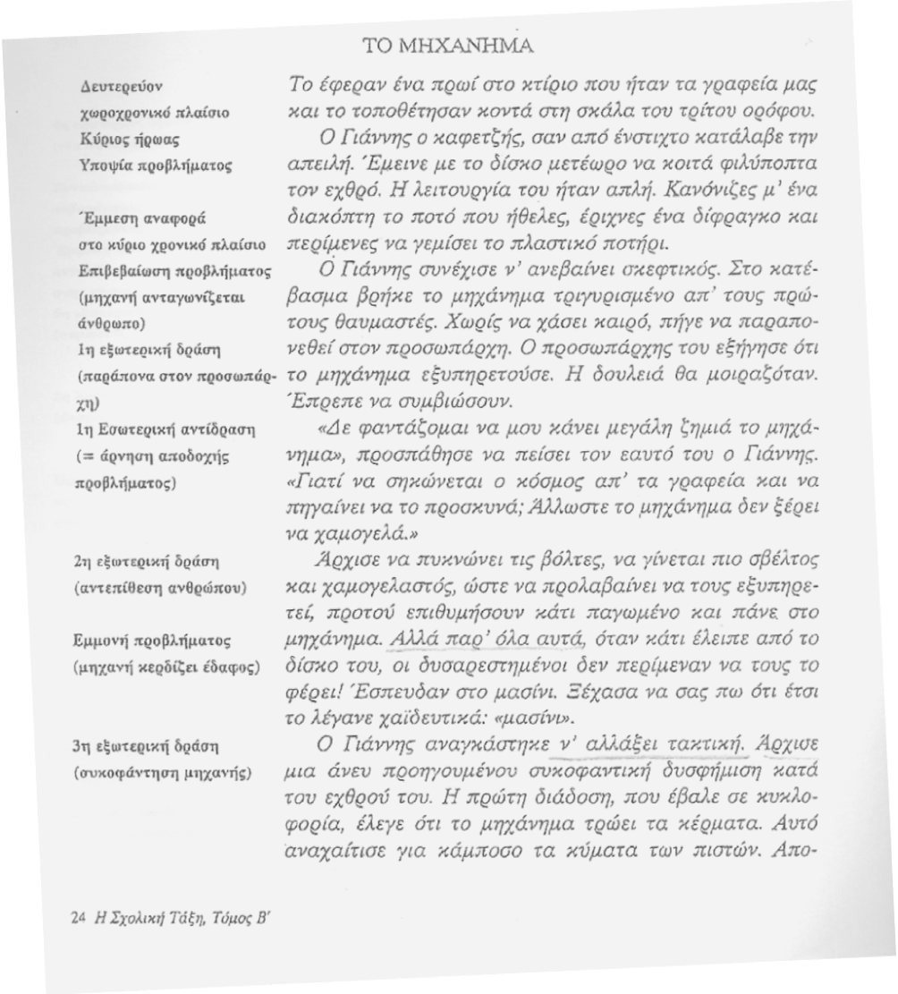

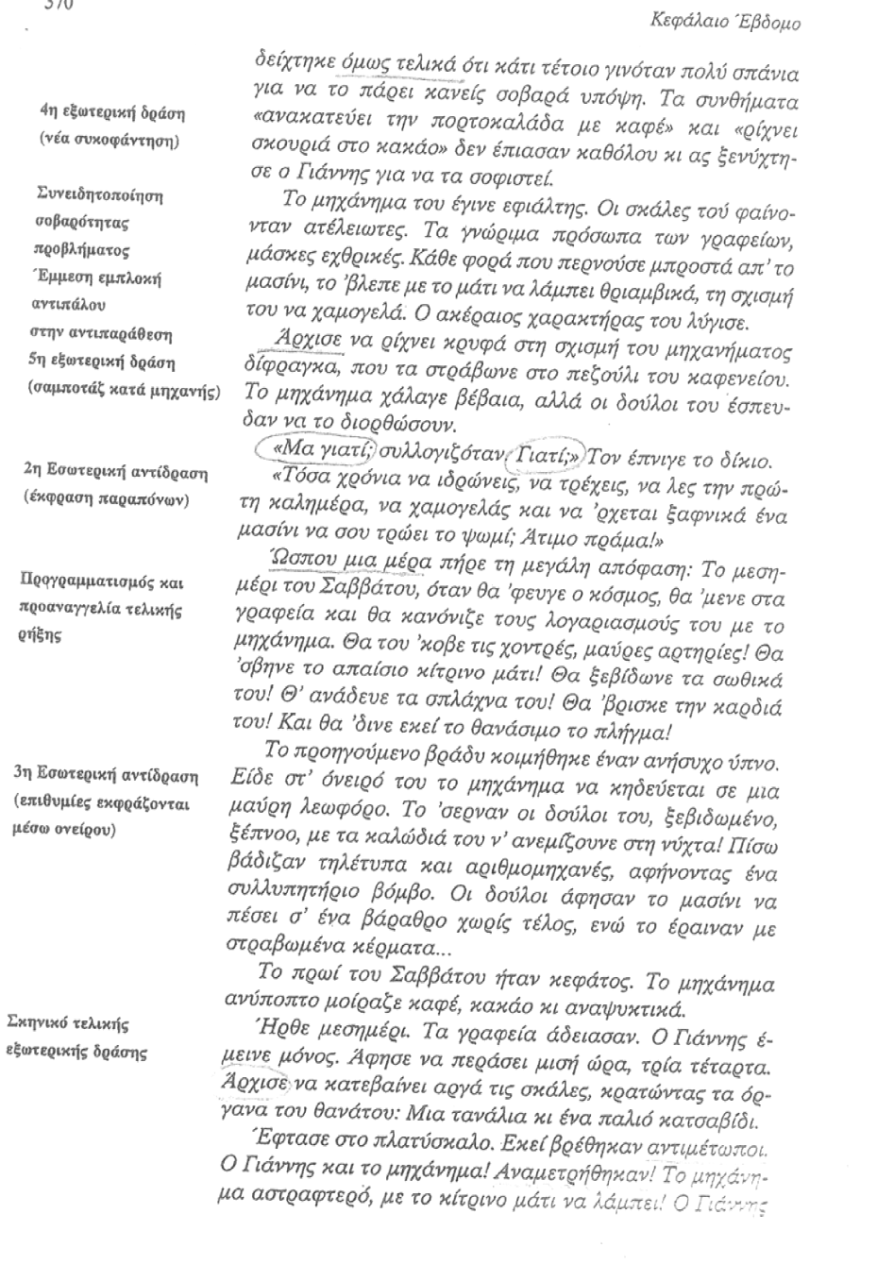
Β. Επιλογή Κριτηρίων Ανάλυσης από το Μοντέλο του Κριτικού Εγγραμματισμού: Τομείς και Ερωτήματα Ανάλυσης

Ι. Σκοπός Κειμένου
1. Ποιο θέμα θέτει;
2. Ποιοι είναι οι αποδέκτες του;
3. Ποια είναι η κεντρική ιδέα;

ΙΙ. Κειμενικό Είδος
1. Ποια δομικά στοιχεία;
2. Ποιο κειμενικό είδος;
3. Τι υποδηλώνουν οι εικόνες;
4. Ποια η γλώσσα του κειμένου;

ΙΙΙ. Χαρακτήρες
1. Πώς εμφανίζονται παιδιά/νέοι/ηλικιωμένοι/άνδρες/γυναίκες; (στερεότυπα)
2. Υπάρχει εξέλιξη των χαρακτήρων;

ΙV. Κενά, Αποσιωπήσεις και Παραδοχές.
1. Ποια τα κενά και οι αποσιωπήσεις δεδομένων;
2. Ποια πρόσωπα απουσιάζουν;
3. Ποια ερωτήματα δεν τίθενται;
4. Ποιες οι υπόρρητες παραδοχές;

V. Εξουσία και Συμφέροντα
1. Ποια συμφέροντα/απόψεις προβάλλονται;
2. Ποια συμφέροντα/απόψεις αποσιωπώνται;
3. Είναι οι απόψεις του αντικειμενικές και δίκαιες;
4. Ποια γνώση προϋποθέτει η κατανόηση του κειμένου;
5. Πώς τοποθετείται ο αναγνώστης έναντι ηρώων/θέσεων κειμένου;
6. Ποια εικόνα δίνει για ηλικίες/φύλα/ομάδες;

VI. Προβαλλόμενη Άποψη και «Πραγματικότητα»
1. Ποια είναι η εικόνα του κόσμου;
2. Ποια πλευρά κοινωνικής πραγματικότητας προβάλλει;
3. Τι είναι πραγματικό και τι φανταστικό στο κείμενο;
4. Ποια είναι τα ανάλογα του θέματος σε άλλους τόπους/χρόνους/περιστάσεις;

VII. Το Πρόσωπο του Συγγραφέα
1. Ποια εικόνα σχηματίζει ο αναγνώστης για τον συγγραφέα;
2. Τι αξίες/ιδέες ασπάζεται ο συγγραφέας;
3. Τι σχόλια διατυπώνει;

VIII. Εναλλακτικές Ερμηνείες
1. Ποιες άλλες εναλλακτικές ερμηνείες είναι δυνατές;
2. Πώς το κείμενο/περικείμενο/διακείμενο διαπλέκονται;

Γ.Εδώ να παραθέσετε την κριτική ανάλυση στο κείμενο «Το Μηχάνημα»
ΙΙΙ. Μοντέλο Κριτικού Εγγραμματισμού για Διαφημιστικά και Ειδησεογραφικά Κείμενα

Α. Κριτική Ανάλυση Διαφήμισης με Εικόνα και Κείμενο
Οι διαφημίσεις έχουν ως βασικό σκοπό τους να προωθήσουν ιδέες, υπηρεσίες, πρόσωπα και προϊόντα, αλλά ως (εικονο-)κείμενα παρουσιάζουν έντονο ενδιαφέρον καθότι εκφράζουν και διαμορφώνουν αξίες, ιδέες, αντιλήψεις, στάσεις, επιθυμίες και συνήθειες συγκεκριμένης κοινωνίας σε συγκεκριμένη εποχή. Για τους ίδιους λόγους αποτελούν και ενδιαφέρουν και τους ιστορικούς, που ως τεκμήρια τους βοηθούν να συνθέσουν την ιδεατή και επιθυμητή εικόνα μιας εποχής(βλ. Burke 2003 Μαυροσκούφης 2010:91-93). Τα παραπάνω στοιχεία είναι εμφανέστερα σε διαφημίσεις παλαιότερων εποχών, όπως αυτές που παραθέτουμε στο σχετικό Παράρτημα του παρόντος κεφαλαίου). Για την επεξεργασία διαφημίσεων και αφισών, παλιών και νέων, προτείνουμε ως πρώτη προσέγγιση τον Πίνακα 2.2, που ακολουθεί (βλ. και Cervetti, Pardales and Damico 2001 Pore 2002 U.S. NARA 2003).

Κριτήρια Ανάλυσης Διαφήμισης
- Σε ποιο είδος διαφήμισης ανήκει; (εμπορική, πολιτική, κοινωνική, πολιτιστική, θρησκευτική, κλπ)
- Ποια λειτουργία επιτελεί; (ενημερωτική, προωθητική, προπαγανδιστική κλπ)
- Σε ποιο θέμα αναφέρεται; (ιδέες, ένδυση, τροφή, κατοικία, οικονομία, εξοπλισμό, μόρφωση, καλλωπισμό, διαπροσωπικές σχέσεις, υγιεινή, κίνδυνοι)
- Σε ποιο πλαίσιο αναφέρεται; (εργασίας, σπιτιού, διασκέδασης, σχέσεων, σπουδών, ανοικτού χώρου, αγοράς, καταστημάτων, μεταφορικού μέσου κλπ)
- Ποια στοιχεία προκύπτουν έμμεσα από αντικείμενα. ένδυση, αντικείμενα, σχέσεις, φόντο, σύμβολα;
- Σε ποια ανάγκη/ενδιαφέρον απευθύνεται; (κύρος, ψυχολογική ευχαρίστηση, μόρφωση, υγεία, άνεση, γεύση, πρακτικότητα, ψυχαγωγία, ενημέρωση, ασφάλεια κλπ).

- Σε ποιους απευθύνεται (πολίτες, άνδρες, γυναίκες, παιδιά, ηλικιωμένους, ταξιδιώτες, ασθενείς, επαγγελματίες, νοικοκυρές, ανέργους, φιλόμουσους κλπ)
- Ποια πρόσωπα συμμετέχουν; (άντρες, γυναίκες, παιδιά, νέοι, γέροι, πλούσιοι, φτωχοί, επιτυχημένοι).
- Ποια πρόσωπα απουσιάζουν;
- Πώς προβάλλεται το διαφημιζόμενο προϊόν λεκτικά; (νέο, αποτελεσματικό, οικονομικό, εύκολο). Χρήση επίθετων συγκριτικού /υπερθετικού βαθμού, σημείων στίξης(! ; …), λογοπαιγνίων, προστακτικής ή υποτακτικής έγκλισης.
- Πώς προβάλλεται το διαφημιζόμενο προϊόν εικονικά;(χρώμα, σχέδιο, μέγεθος, γραμματοσειρά κλπ)
- Ποια η κειμενική διάταξη και η γωνία θέασης του εικονικού κειμένου με βάση την κοινωνική σημειωτική των Kress and van Leeuwen (2003, βλ. Πέμπτο Κεφάλαιο παρόντος);
- Τι αποσιωπά η διαφήμιση;
- Τι μεγεθύνει;
- Τι ελαχιστοποιεί

Β. Ανάλυση Ειδήσεων
Στην ίδια λογική, μπορεί να αναλύσει κανείς και τις ειδήσεις που παρουσιάζουν τα ΜΜΕ, μέσω ερωτημάτων όπως τα παρακάτω:

Κριτήρια Ανάλυσης Ειδήσεων
- Ποιος ωφελείται από τον τρόπο με τον οποίο παρουσιάζεται η είδηση;
- Ποιος παρουσιάζει την είδηση και ποια η σχέση του με το γεγονός;
- Ποιανού άποψη παρουσιάζεται και ποιανού αποσιωπάται και πώς η επιλογή αυτή επηρεάζει την είδηση;
- Ποια θεωρείται ως η πρωτογενής αιτία του γεγονότος και ποιος ωφελείται από αυτή την εκδοχή;
- Ποιες παράμετροι απουσιάζουν και πώς αυτό επηρεάζει την είδηση;
- Τι είδους αποδείξεις προσκομίζονται και τι απουσιάζουν;
- Τι παρουσιάζεται υποβαθμισμένο και πώς η επιλογή αυτή επηρεάζει την είδηση;
- Ποιος θα ήταν ένας διαφορετικός ή καλλίτερος τρόπος παρουσίασης της είδησης και σε τι θα άλλαζε με την εναλλακτική παρουσίαση;
Πίνακας 2.3
Γ. Εφαρμογή Μοντέλου για Ανάλυση Διαφημίσεων
(Παραδείγματα από εργασίες μετεκπαιδευομένων παρελθόντων ετών. Στην εργασία σας να παραθέσετε τη δική σας κριτική ανάλυση σε διαφήμιση της επιλογής σας.
IV. Μοντέλο Κριτικής Ανάλυσης Επιστημονικών : Α. Οι Πέντε Φάσεις και τα βήματά τους Κειμένων

Α. Από τα γνωστά στα Άγνωστα: Διαμεσολαβητική Μετάβαση 1. Υποθετική ταυτοποίηση κειμενικού είδους βάσει προθεώρησης 2. Διαπιστωτική ταυτοποίηση βάσει ανάγνωσης 3. Επισήμανση αποκλίσεων από πρωτοτυπικές συμβάσεις 4. Ανάδειξη δομής νέου κειμενικού τύπου
Β. Κριτική Κατανόηση Περιεχομένου
1. Συντακτική Ανάλυση Προτάσεων
2. Δείκτες Γλωσσικής Συνοχής
3. Ταξινόμηση Ρημάτων
4. Ανάδειξη Αιτιοκρατικών
5. Αποδόμηση Ονοματικού Λόγου
Γ. Κριτική Κατανόηση Οπτικής & Κοινωνικού Ρόλου Κειμένου
1. Ανάδειξη δρώντων, δράσεων και αποδεκτών

2. Ανάδειξη υποκρυπτομένων δρώντων
3. Ανάδειξη απόντων και σιωπώντων
4. Κλίμακα Αιτιότητας

Δ. Συσχέτιση Νέας Γνώσης με Κυρίαρχες Ιδέες (υπό ανάπτυξη)

Ε. Παραγωγή Κειμενικών Τύπων
1. Κοινή σύνθεση από μαθητές και δάσκαλο α. παραγωγή ιδεών από μαθητές(Τ/Π)
β. οργάνωση ιδεών με συμβολή δασκάλου(Τ/Π)
γ. κειμενοποίηση οργανωμένων ιδεών από μαθητές (Τ/Π) δ. βελτίωση αρχικού κειμένου με συμμετοχή δασκάλου ε. επιμέλεια τελικού κειμένου με συμμετοχή δασκάλου στ. αυτο-αξιολόγηση με συμμετοχή δασκάλου
2. Ομαδοσυνεργατική σύνθεση (επανάληψη των έξι βημάτων)
3. Ατομική σύνθεση (επανάληψη των έξι βημάτων, 6^{ο} βήμα: αυτο-αξιολόγησης και αξιολόγηση από το δάσκαλο).

============================================================
Πίνακας 2.4

Β. Φάση Κριτικής Κατανόησης του Περιεχομένου

1. Κατηγοριοποίηση Ρημάτων
Ρήματα δράσης: (αναδιήγηση γεγονότων)
Ρήματα προθέσεων (σκόπιμη δράση):, αποβλέπω επιθυμώ, θέλω, προετοιμάζω, σχεδιάζω, υποβλέπω
Ρήματα λόγου, σκέψης, διαθέσεων και συναισθημάτων (ερμηνευτική ανάλυση): αισθάνομαι, εκτιμώ, επιλέγω, εύχομαι, θέλω, θεωρώ, μακαρίζω, πιστεύω, προκρίνω, προτιμώ, σκέπτομαι, συλλογίζομαι
Ρήματα αιτιότητας: αλλάζω, αλλοιώνω, αναπτύσσω, ανατρέπω, αξιώνω, αποδίδεται, βελτιώνω, δημιουργώ, διαστρέφω, διευρύνω, είναι πεπρωμένο, εκβιάζω, ενδυναμώνω, επηρεάζω, επιδεινώνω, επιτρέπω, επιφέρω, εξαρτώ, έχει ως αποτέλεσμα, ικανώνω, κάνω, κατασκευάζω, μεταβάλλω, μεταλλάσσω, οδηγώ, παρασκευάζω, προκαθορίζω, προκαλώ, προωθώ, συμβάλλω, συνθέτω, τροποποιώ, ωθώ
2. Συντακτική Ανάλυση Κειμένου
α. δρώντων β. αποδεκτών γ. ρημάτων δράσης δ. ρημάτων λόγου, σκέψης, συναισθημάτων ε. ρημάτων πρόθεσης, βούλησης, σχεδιασμού στ. ρημάτων αιτιωδών σχέσεων ζ. κειμενικών δεικτών χρονικότητας, η. κειμενικών δεικτών προθετικότητας, θ. κειμενικών δεικτών αιτιότητας.

Γ1. Ασκήσεις Σύνταξης και Κατηγοριοποίησης Ρημάτων
Παράγραφοι | Δρώντες |  |  | Ρήματα |  |  |  | Αποδέκτες |  |  | Κειμενικοί Δείκτες |  | Δομικά Στοιχεία
 | Άτομα | Ομά  δες | Αφηρημένες έννοιες | Δράσης | Αιτιότητας | Πρόθεσης | Λόγου,  Σκέψης | Άτομα | Ομάδες | Αφηρημένες Έννοιες | Χρόνου | Αιτίας
1^{η} | Ξέρξης  Θεμιστοκλής  Ευρυβιάδης | Αθηναίοι  Πέρσες  Σπαρτιάτες |  | Πέρασε  Έφτασε | Ξανα  κάμει |  | Πίστεψε
2η
 |  |  | Ουμανισμός |  |  | Προσπαθώ | Θεωρώ, εκτιμώ |  |  | Τέχνες Γράμματα

Γ2. Κατηγορίες Ρημάτων και Είδη Κειμένων
Ρήματα σωματικής δράσης(αφηγηματική προσέγγιση γεγονότων): ανάβω, ανεβαίνω, βοηθώ, γυρνώ, δέ(ρ)νω, έρχομαι, ζυμώνω, ημερεύω , θάβω, ισοπεδώνω , κάνω, μαζεύω, ντύνομαι, ξαπλώνω, ορμάω, παίρνω, ράβω, σταματώ, τρέχω, υψώνω, φυλάω, χτενίζομαι, ψαρεύω, ωφελώ
Ρήματα λόγου (ερμηνευτική προσέγγιση γεγονότων): απαντώ, αφηγούμαι, βεβαιώνω, γαυγίζω , δηλώνω, διηγούμαι, ερωτώ, ζητώ, η, θ, ικετεύω, ισχυρίζομαι, καλώ, μαλώνω, νουθετώ, ξεστομίζω, ορίζω, ορκίζομαι, παρακαλώ, περιγράφω, προτείνω, ρητορεύω, συζητώ, τονίζω, υποστηρίζω, φωνάζω, χαιρετώ, ψιθυρίζω, ω
Ρήματα αισθήσεων (περιγραφική προσέγγιση γεγονότων): ακούω, αντιλαλώ, αφουγκράζομαι, βλέπω, γεύομαι, διακρίνω, διψώ, επιβλέπω, εξαφανίζομαι, ευωδιάζω, ζαλίζομαι, ζεσταίνομαι, ηχώ, θαμβώνομαι, ι, κοιτάζω, κρυώνω, λιγώνομαι, μυρίζω, ν, ξ, οσμίζομαι, παρατηρώ, πεινώ, πονώ, προσέχω, ρ, σ, τ, υ, φ, χ, ψ, ω,
Ρήματα συναισθημάτων(ερμηνευτική προσέγγιση γεγονότων): αισθάνομαι, αναστενάζω, βουρκώνω, γαληνεύω, διστάζω, εύχομαι, εχθρεύομαι, ζηλεύω, η, θαρρεύω, θλίβομαι, θυμώνω, ι, κλαίω, λυπάμαι, μαγεύομαι, ντρέπομαι, ξεθαρρεύω, οργίζομαι, πλήττω, ρ, σαστίζω, τιμώ, υποφέρω, φοβάμαι, χαίρομαι, ψ, ω,
Ρήματα σκέψης-κρίσης (ερμηνευτική προσέγγιση γεγονότων): αμφιβάλλω, β, γνωρίζω, διερευνώ, διευκρινίζω, εξετάζω, «ζυγίζω», η, θεωρώ, θυμάμαι, ι, καταλαβαίνω, κρίνω, λογαριάζω, μελετώ, νομίζω, ξεχνώ, ο, πιστεύω, προτείνω, ρ, συλλογίζομαι, τ, υποθέτω, υπολογίζω, φρονώ, χ, ψηφίζω, ω,
Ρήματα προθέσεων-βούλησης (αιτιώδης προσέγγιση γεγονότων) : αποβλέπω, β, γ, δεσμεύομαι, επιθυμώ, επιτρέπω, ετοιμάζω, εύχομαι, ζ, η, θέλω, ι, κ, λ, μ, ν, ξορκίζω, οφείλω, πιστεύω, πλανώ, προτιμώ, ρ, σκοπεύω, σχεδιάζω, τ, υ, φ, χ, ψ, ω,
Ρήματα αιτιωδών σχέσεων (αιτιώδης προσέγγιση γεγονότων): αλλάζω, αναπτύσσω, βελτιώνω, γ, δημιουργώ, εμποδίζω, επηρεάζω, ζημιώνω, η, θ, ι, κάνω, λ, μετατρέπω, ν, ξ, οδηγώ, π, ρ, σ, τ, υ, φθείρομαι, χ, ψ, ωθώ,
Ρήματα ύπαρξης-περιγραφής κατάστασης (περιγραφική προσέγγιση γεγονότων): αντανακλώ, βάλλομαι, βαλτώνω, γίνομαι, δημιουργούμαι, είμαι, είμαι –μένος, εντάσσομαι, έχω, ζω, ησυχάζω, θεωρούμαι, ι, κάθομαι, λιμνάζω, μένω, νυστάζω, ξέρω, ονειρεύομαι, ονομάζομαι, πρέπει, ρέπω, συμπεριλαμβάνω, τυγχάνω, υπάρχω, φαίνομαι, χάσκω, ψ, ω,

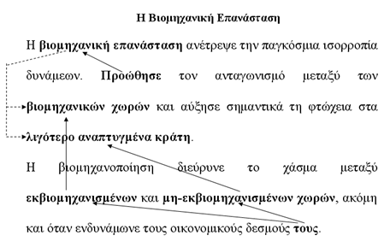
Δ. Δείκτες Γλωσσικής Συνοχής και Νοηματικής Συνεκτικότητας

Ε.

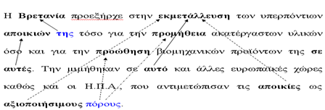

Ε. Δείκτες Πραγμάτωσης της Αιτιότητας
- Ρήματα αιτιότητας: προκαλώ, επιφέρω, κάνω
- Δείκτες Αιτιολογικών Σχέσεων: διότι, εξαιτίας
- Δείκτες Προθετικών Σχέσεων: για, θέλοντας να
- Δείκτες Υποθετικών Σχέσεων: ενόσω, εάν
- Δείκτες Συμπερασςματικών Σχέσεων: επομένως
- Δείκτες Τροπικών Σχέσεων: διά, μέσω
- Δείκτες Επεξηγηματικών Σχέσεων: πιστεύοντας ότι
- Ουσιαστικά: αίτια, παράμετρος

ΚΕΙΜΕΝΑ ΚΑΙ ΡΗΜΑΤΑ
Η Μάχη του Μαραθώνα
Ο Ξέρξης, έχοντας χάσει πολλούς στρατιώτες, πέρασε το στενό των Θερμοπυλών και συνέχισε το δρόμο προς την Αθήνα. Η πόλη όμως ήταν άδεια. Οι κάτοικοί της την είχαν εγκαταλείψει. Τα γυναικόπαιδα και οι ηλικιωμένοι είχαν μεταφερθεί για μεγαλύτερη ασφάλεια στα γύρω νησιά, ενώ οι άντρες είχαν μπει στα καράβια έτοιμοι για νέα σύγκρουση. Ο Ξέρξης συνέχισε την πορεία του και έφτασε στην Αθήνα, την οποία όμως είχαν εγκαταλείψει οι κάτοικοί της. Ο ελληνικός στόλος με απόφαση του Θεμιστοκλή έπιασε το στενό της Σαλαμίνας, το οποίο γρήγορα κύκλωσε ο περσικός στόλος. Στη ναυμαχία που έγινε (480 π.χ.) οι Έλληνες πέτυχαν μεγάλη νίκη. Στο μεταξύ οι Πελοποννήσιοι ύψωσαν τείχος στον Ισθμό, για να εμποδίσουν τους Πέρσες να μπουν στην Πελοπόννησο. Εκεί διαφώνησαν οι αρχηγοί του στόλου. Ο Σπαρτιάτης Ευρυβιάδης πίστευε πως ήταν καλύτερο ο ελληνικός στόλος να εμποδίσει τους Πέρσες να κάνουν απόβαση στην Πελοπόννησο. Αντίθετα ο Αθηναίος Θεμιστοκλής υποστήριζε ότι η απόκρουση του περσικού στόλου πρέπει να γίνει στο στενό της Σαλαμίνας. Στο μικρό αυτό χώρο οι Πέρσες δε θα μπορούσαν να παρατάξουν όλο το στόλο τους. Τα ελληνικά, εξάλλου, πλοία (τριήρεις), θα μπορούσαν να κινηθούν πιο εύκολα. Έτσι και έγινε. Οι Σπαρτιάτες υποχώρησαν και δέχτηκαν τη γνώμη του Θεμιστοκλή.

Η Αναγέννηση
Ένα κίνημα της Αναγέννησης, που εμπνεύστηκε από την ελληνορωμαϊκή αρχαιότητα, ήταν ο Ουμανισμός. Οι Ουμανιστές, πιστεύοντας στην αξία της γνώσης, επεσήμαναν την αξία του ανθρώπου, έδωσαν έμφαση στις δυνατότητές του και εκτιμούσαν την αρετή. Ιδανικός τύπος ανθρώπου θεωρήθηκε αυτός που ήταν πολιτισμένος και μορφωμένος. Η διάδοση των αρχών του Ουμανισμού διευκολύνθηκε κατά πολύ από την ανακάλυψη της τυπογραφίας. Η Αναγέννηση εκτιμούσε ιδιαίτερα τις τέχνες. Σπουδαία προσωπικότητα ήταν ο Έρασμος, που θεώρησε ως αρετές την καλοσύνη, το συμβιβασμό και την ανοχή. Εκτός από τα γράμματα και τις τέχνες εκτιμούσαν και τις επιστήμες, όπως την αστρονομία του Κοπέρνικου και του Γαλιλαίου και την ανατομία. Την αγάπη του για τα ανθρώπινα δημιουργήματα εξέφραζε με τα έργα του και ο Άγγλος θεατρικός συγγραφέας Ουίλιαμ Σαίξπηρ. Στην Ισπανία διακρίθηκαν ο Μιχαήλ Θερβάντες με το μυθιστόρημα Δον Κιχώτης και ο ζωγράφος Δομίνικος Θεοτοκόπουλος ή Ελ Γκρέκο.

Η. Φάση Κριτικής Κατανόησης Οπτικής & Κοινωνικού Ρόλου Κειμένου
- Ανάδειξη Δρώντων, Δράσεων και Αποδεκτών Ευρωπαϊκο-κεντρική Θεώρηση Δράσεων: Οι Ευρωπαίοι ως δρώντες, όχι όμως … ως δράστες
«Κατά τον 15^{ον} και τον 16^{ο} αιώνα, οι ευρωπαίοι εξερευνητές ανακαλύπτουν, άγνωστα έως τότε, μέρη. Αρκετοί τολμηροί θαλασσοπόροι , αξιοποιώντας τη γεωγραφία και εφευρέσεις, όπως η μαγνητική πυξίδα, έφτασαν ως τα πέρατα του κόσμου, για να χαράξουν νέους εμπορικούς δρόμους. Έτσι, ο Βαρθολομαίος Ντιάζ ανακάλυψε το Ακρωτήριο της Καλής Ελπίδας, ο Βάσκο Ντα Γκάμα διέπλευσε τον Ινδικό Ωκεανό, ενώ ο Μαγγελάνος πραγματοποίησε τον πρώτο περίπλου της Γης, αποδεικνύοντας τη σφαιρικότητά της. Το 1492 ο Χριστόφορος Κολόμβος έφτασε στην Αμερική. Ήταν η εποχή των Υπερπόντιων Ανακαλύψεων. Η Ευρώπη κατακλίσθηκε από νέα είδη διατροφής, αλλά και πολύτιμα μέταλλα. Το εμπόριο επίσης αναπτύχθηκε σε παγκόσμια κλίμακα. Οι ευρωπαίοι ίδρυαν αποικίες στις νέες περιοχές. Εκεί ήρθαν σε επαφή με τους πολιτισμούς αρχαίων λαών, όπως οι Ίνκας και οι Αζτέκοι, αλλά ελάχιστα επηρεάστηκαν από αυτούς. Συχνά οι ιθαγενείς αντιμετωπίσθηκαν με περιφρόνηση από τους νέους κατοίκους και υπήρξαν αντικείμενο εκμετάλλευσης. Η δουλεία, ιδιαίτερα στις αποικίες, αποτελεί την πιο αρνητική συνέπεια των Ανακαλύψεων (Κ:10)

2. Ασκήσεις Κριτικής Κατανόησης Ευρω-κεντρικής Οπτικής
- Το κείμενο είναι γραμμένο από την οπτική των Ευρωπαίων ή των ιθαγενών;
- Ποιοι είναι οι δρώντες, ποιοι οι αποδέκτες;
- Πώς αποκαλούνται στο κείμενο οι Ευρωπαίοι;
- Η ονομασία «νέοι κάτοικοι» ή άλλη αποδίδει ακριβέστερα την πραγματικότητα;
- Ποια θα χρησιμοποιούσαν οι ιθαγενείς, αν έγραφαν αυτοί το κείμενο;
- Κύπριος επίσημος: Οι έποικοι είναι παρείσακτοι. Πρέπει να φύγουν, να επιστρέψουν σπίτια τους.
3. Ασκήσεις Κριτικής των Διαδικασιών Φυσικοποίησης Κοινωνικών Πράξεων
Φυσικοποίηση και Αποενοχοποίηση της Δουλείας!!!
«Η δουλεία, ιδιαίτερα στις αποικίες, αποτελεί την πιο αρνητική συνέπεια των Ανακαλύψεων».
- Ποιανού φυσική συνέπεια είναι η δουλεία;
- Φυσικών προσώπων ή αφηρημένης έννοιας;
- Η δουλεία εμφανίζεται ως φυσική, αναπόφευκτη συνέπεια των ανακαλύψεων.
- Οι Ευρωπαίοι που … έτυχε να είναι εξερευνητές και …«ανακαλυπτές» δεν φαίνεται να ευθύνονται και πολύ γι’ αυτήν την «παράπλευρη» συνέπεια.
4. Ασκήσεις Κριτικής Κατανόησης: Ενεργητική και Παθητική Σύνταξη
Οι μαθητές να μετατρέψουν σε ενεργητικό ρηματικό λόγο την περίοδο:
«Συχνά οι ιθαγενείς αντιμετωπίσθηκαν με περιφρόνηση από τους νέους κατοίκους και υπήρξαν αντικείμενο εκμετάλλευσης» (Κ: 10)
- Πότε αναδεικνύονται οι … δράστες της υπόθεσης, με την Παθητική ή με την Ενεργητική Σύνταξη;

Παράρτημα Διαφημίσεων: http://owni.eu/2010/11/08/top-48-ads-that-would-never-be-allowed-today/

Top 48 ads that would never be allowed today
"Is it always illegal to kill a woman ?", "This Christmas, don't miss the fun of smoking", "Beer nourishes"..., enjoy today's gallery of bad taste.

Tags
ads, racism, sexism, the good old days

by Media Hacker On November 8, 2010
2440 Reactions
email A+ A-
À propos de l'auteur
Pilote de char russe reconverti /-)
Same author
- 22 Awesome WTF Posters
- [Infographic] War Inc.
- Iraq Warlogs: Interface the leaks
- Warlogs: European Collaborative Investigation App
Related posts
- The Italian cyber-police is watching you, on Facebook
- Reasons for not releasing data in government
- The 2010s will be to the 2060s what the 1960s are to us today
- On Nonproliferation
- The Anonymous WikiLeaks protests are a mass demo against control
- Is it just technological progress that is turning us into a dehumanized society?
- Are we starting a full-out war on the Internet?
- Humans Are the Sex Organs of Technology
Would the nostalgics and apologists of the “good old days” still hold the same views after viewing these vintage ads? This list may clash with the upscale world of Mad Men … but is far removed from our times?

SEXISM

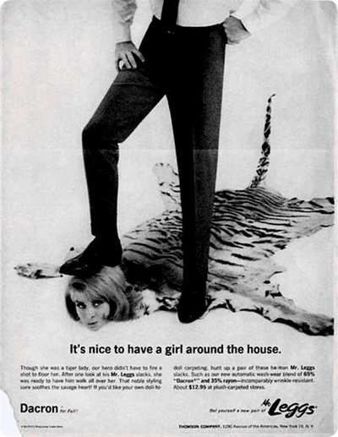
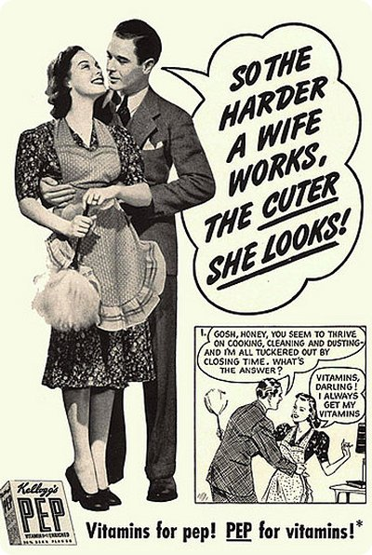
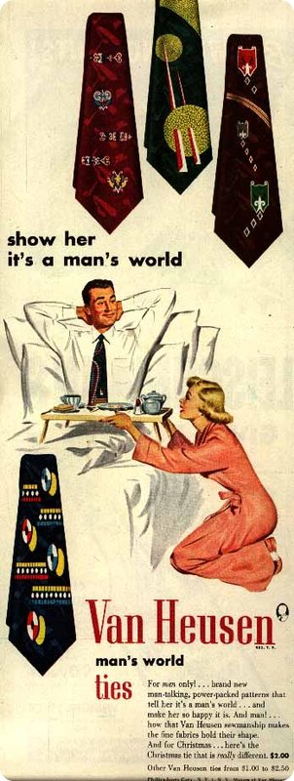
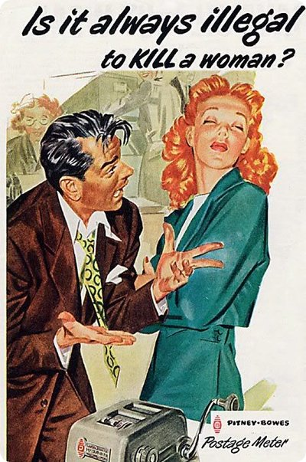
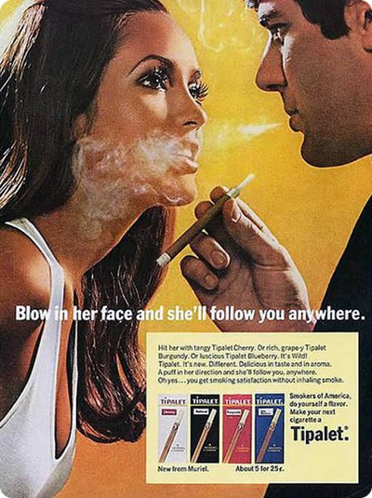
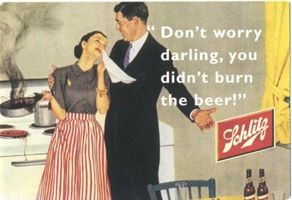

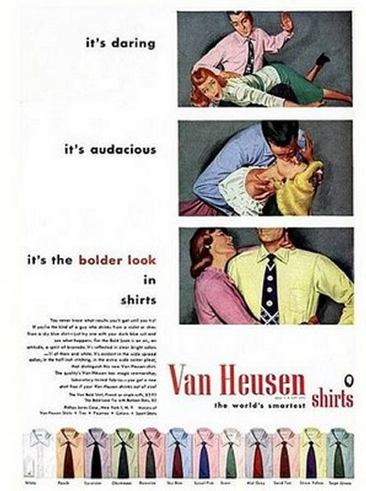


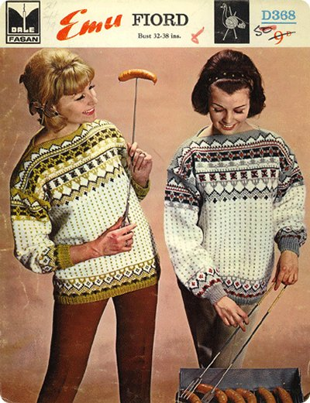


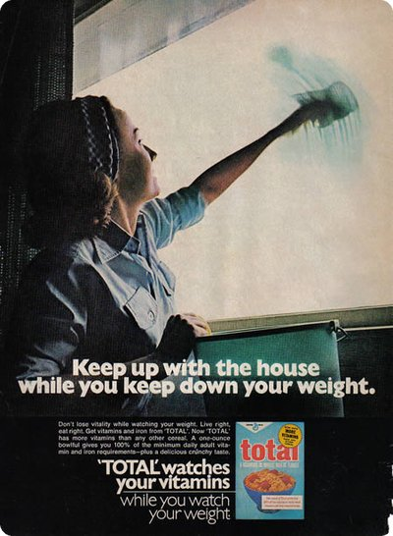
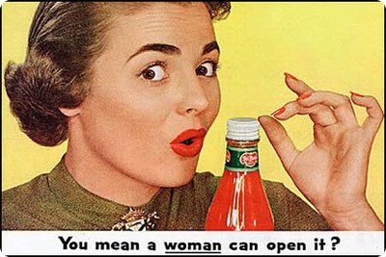
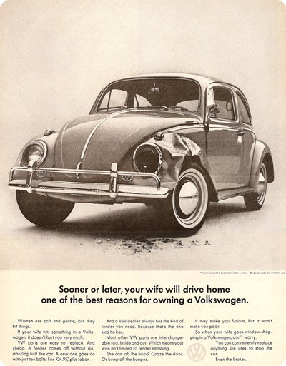
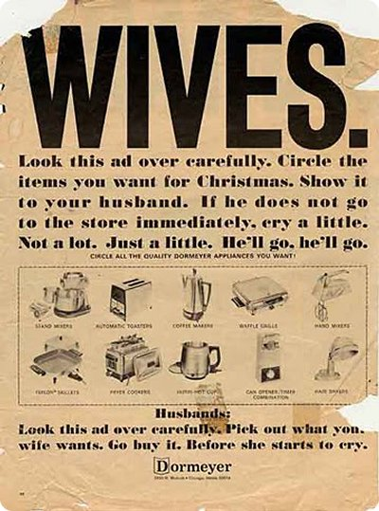
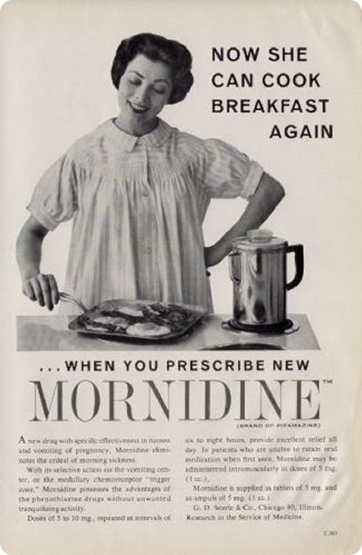
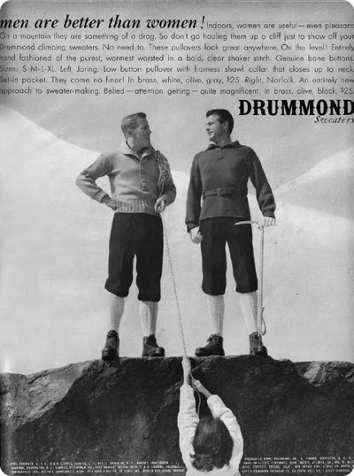


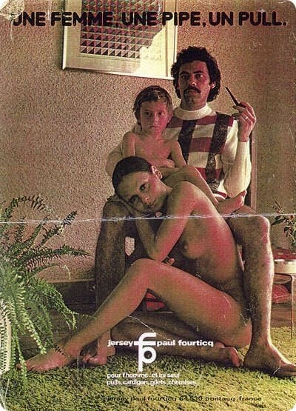

TABACCO
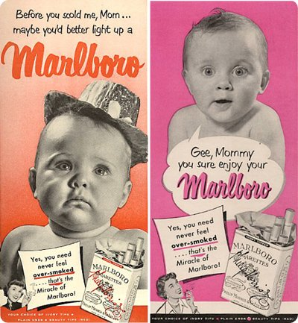
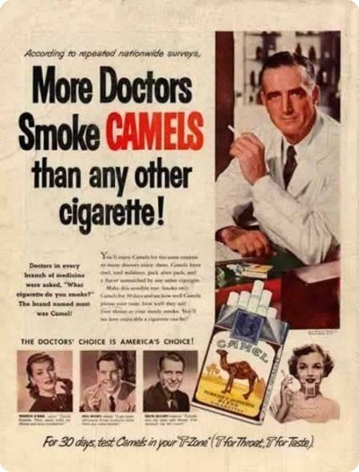

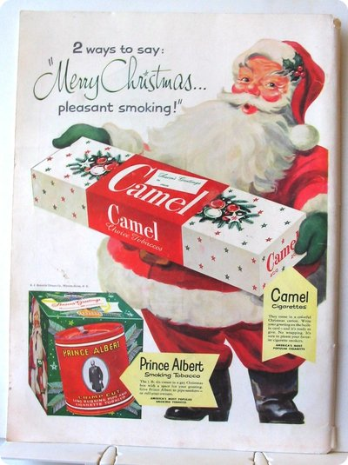

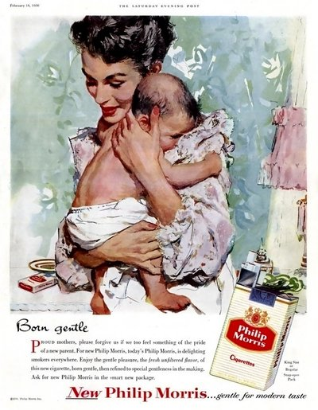


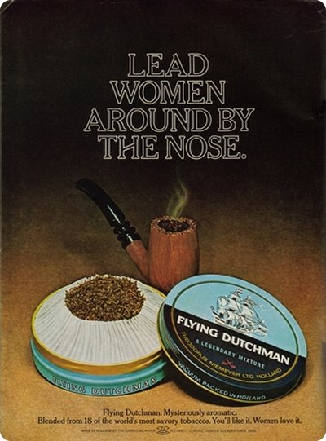
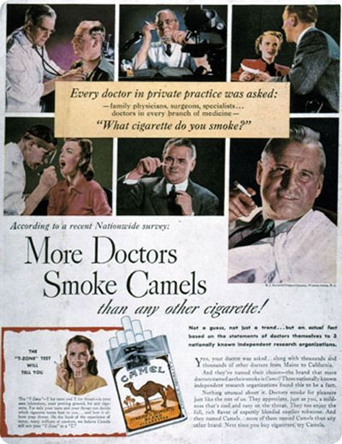
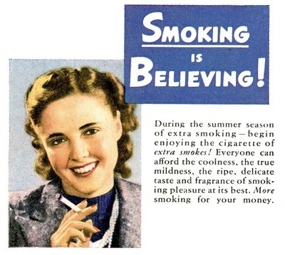

ALCOHOL
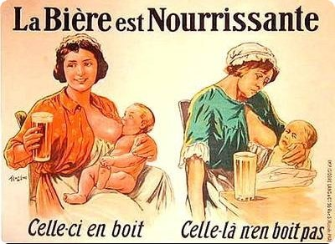
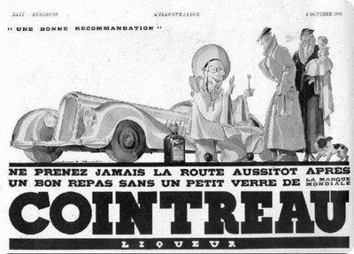
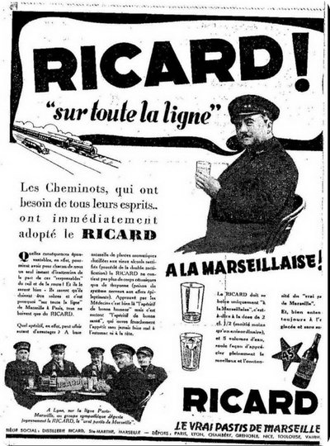

RACISM
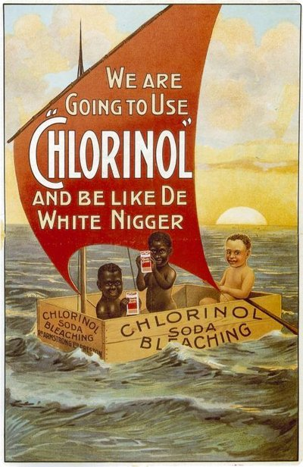
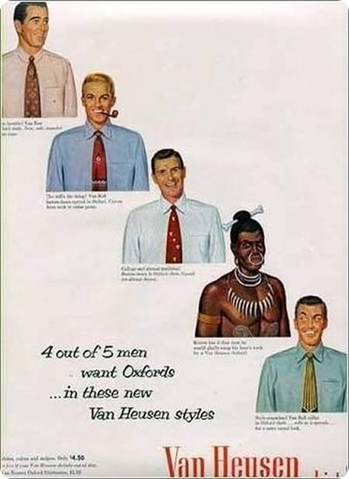
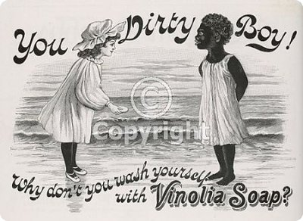
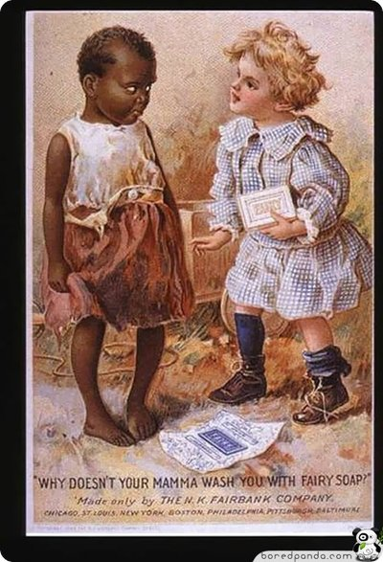

BÉBÉS/ENFANTS
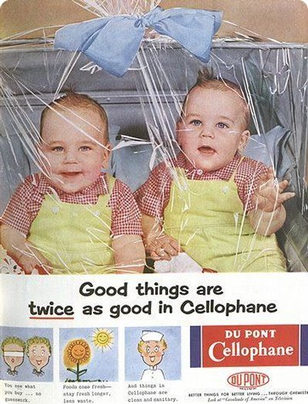

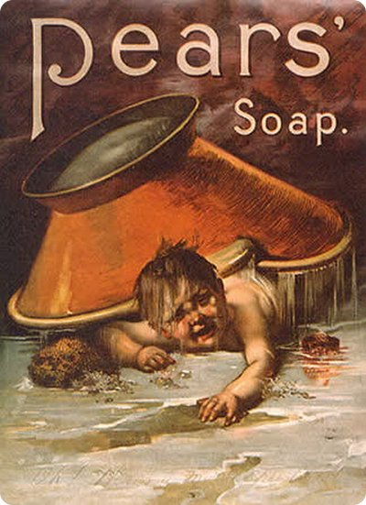


OTHERS
